**Trường Đại Học Bách Khoa Hà Nội**

**Viện Điện Tử - Viễn Thông**

********************



BÁO CÁO TUẦN ĐỒ ÁN 3

Giải phương trình bậc 2 dùng framework cakephp

Sinh viên thực hiện

Tạ Anh Tú 20134509 ĐTTT 04 – K58

Trần Văn Thanh Toàn 20134027 ĐTTT 03 – K58

*Hà Nội, 26/11/2017*

Sau đây là các bước thực hiện

1. Tạo 1 database bất kỳ

* Tạo 1 database bất kỳ, giả sử tên là cakephp
* Tạo 1 table, giả sử tên là books

1. Viết code

* Bây giờ trong ứng dụng cần tạo 3 phần sau:
  + Controller: tạo file **BooksController.php** trong thư mục cakephp\app\Controller
  + Model: Tạo file **Book.php** trong thư mục cakephp\app\Model
  + View: Tạo thư mục **Books** trong thư mục cakephp\app\View. Trong thư mục này tạo file **ptbac2.ctp**
* Nội dung file **BooksController.php:**

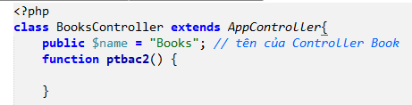

* Nội dung file **ptbac2.ctp:**

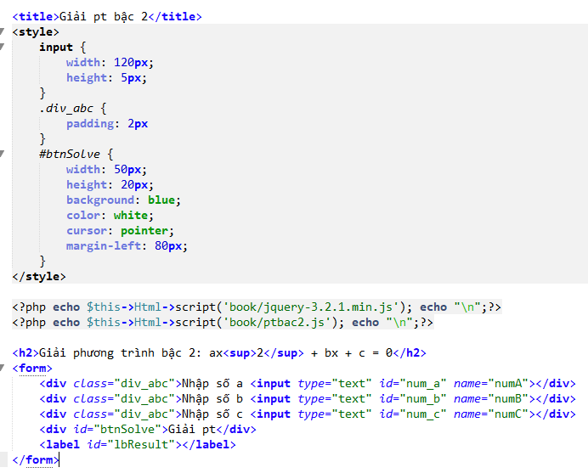

* Bây giờ ta có thể truy cập vào URL <http://localhost/cakephp/books/ptbac2> mà ko bị lỗi
* Cách thêm file javascript vào file hiện tại:
  + Thêm thư viện jQuery **jquery-3.2.1.min.js** vào thư mục …\cakephp\app\webroot\js\book
  + Thêm file **ptbac2.js** vào thư mục …\cakephp\app\webroot\js\book
  + Dùng lệnh <?php echo $this->Html->script('book/ptbac2.js'); ?>
* File **ptbac2.js** sẽ xử lý việc giải pt bậc 2, sau đây là nội dung của file này:

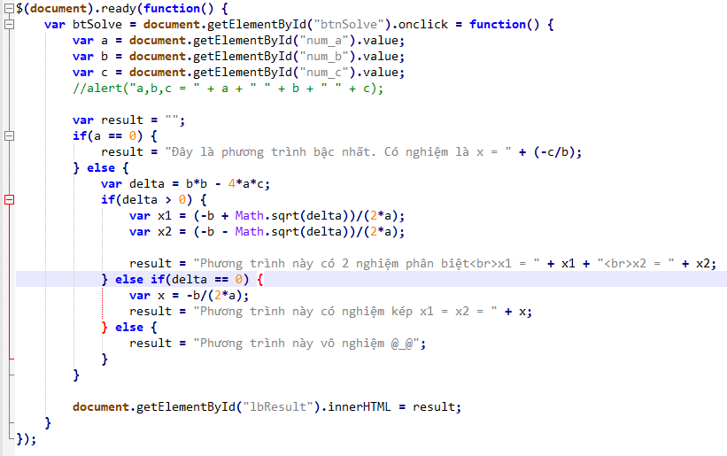

1. Demo kết quả

* Truy cập vào URL <http://localhost/cakephp/books/ptbac2>

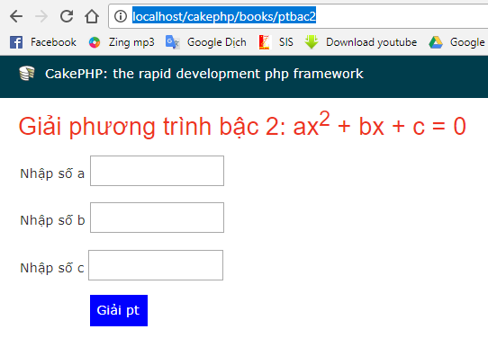

* Trường hợp là pt bậc nhất

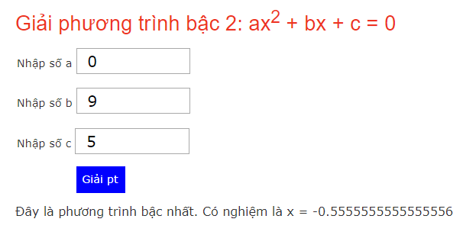

* Trường hợp vô nghiệm

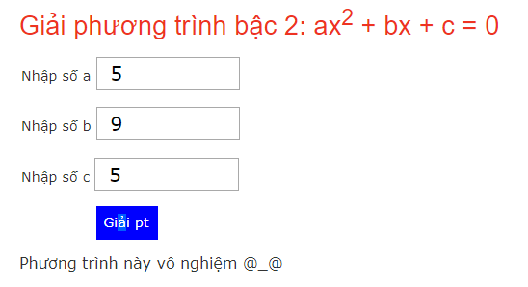

* Trường hợp có 2 nghiệm phân biệt

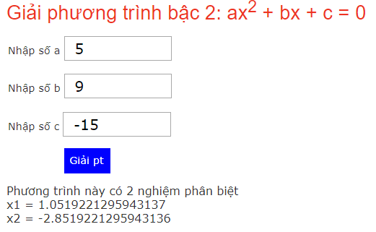

* Trường hợp có nghiệm kép

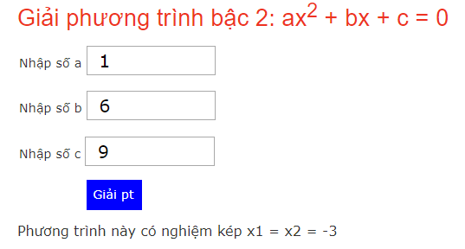

Tài liệu tham khảo: <https://book.cakephp.org/2.0/en/tutorials-and-examples/blog/blog.html>